海口市琼山区滨江街道综合行政执法中队2022年度
单位决算公开报告

目 录
第一部分 基本情况 2
一、海口市琼山区滨江街道综合行政执法中队职责 2
二、机构设置 2
第二部分 2022年度单位决算公开表 2
第三部分 2022年度单位决算情况说明 3
一、收入支出总体情况说明 3
二、收入决算情况说明 3
三、支出决算情况说明 4
四、财政拨款收入支出决算情况说明 4
五、一般公共预算财政拨款支出决算情况说明 5
六、一般公共预算财政拨款基本支出决算情况说明 6
- 政府性基金预算财政拨款支出决算情况说明 7
- 国有资本经营预算财政拨款支出决算情况说明 8
九、财政拨款“三公”经费支出决算情况说明 9
十、预算绩效情况说明 11
十一、其他重要事项情况说明 13
第四部分 名词解释 15

第一部分 基本情况

- 单位职责
- 根据《海口市镇（街道）综合行政执法事项清单目录》规定的管理权限，依法行使本辖区内的城乡规划管理、土地管理、市政管理、园林环卫管理、环境保护管理、住房城乡建设管理、农业农村管理（不含渔业）、水务管理、林业管理、殡葬管理、卫生健康管理、应急管理、电力管理等13个方面的法律、法规、规章规定的部分行政处罚权及其相关的行政检查权和行政强制权。加强对综合行政执法实施范围内的违法行为的日常检查，防控违规违法行为和查处力度，履行监管责任。
- 根据管理权限，受理以上13个方面有关违反法律、法规和规章行为的举报与投诉，查处违法案件。
- 负责以上13个方面的行政执法信息资料的收集、统计、分析、传递与整理归档工作。
- 负责做好本辖区内应急管理工作。
- 负责开展本辖区内的重大执法行动和专项整治活动。
- 负责辖区内便民疏导点、市容市貌的管理，组织落实“门前三包”管理责任制。
- 负责辖区内市政设施、园林绿化等城市管理方面的巡查、报告，并对可能需要实施行政处罚的案源线索材料及时进行审查，及时移送相关部门查处。
- 负责辖区内新增违法建筑的日常巡查、报告、防控、制止和拆除工作，建立违法建筑防控巡查工作台账，落实零报告制度。
- 配合做好与相关业务主管部门之间的行政执法双向告知、案件移送、信息共享和执法协作配合等工作。
- 参与以上13个方面的行政执法有关的法规、规章、规范性文件的调研、起草、修订和宣传工作。
- 完成上级部门交办的其他工作。
- 机构设置
海口市琼山区滨江街道综合行政执法中队内设案件室、财务室、综合办、两违办、数字内勤办公室等5个办公室，无下属单位。

第二部分 2022年度部门决算公开报表

一、收入支出决算公开表
二、收入决算公开表
三、支出决算公开表
四、财政拨款收入支出决算公开表
五、一般公共预算财政拨款收入支出决算公开表
六、一般公共预算财政拨款基本支出决算公开表
七、政府性基金预算财政拨款收入支出决算公开表
八、国有资本经营预算财政拨款收入支出决算公开表
九、财政拨款“三公”经费支出决算公开表
以上报表见附件1。

第三部分 2022年度部门决算情况说明

一、收入支出总体情况说明
2022年度收入总计686.14万元，支出总计686.14万元，与2021年度相比，收入、支出总计各增加235.24万元，增长34.28%。主要原因：因机构改革，我单位2021年度预算由原单位做,4月之后才划转到我单位。使用非财政拨款结余0万元，较2021年度决算数持平。年初结转结余0万元，主要原因是单位没有这项经费。
二、收入决算情况说明
本年收入合计686.14万元，其中：财政拨款收入686.14万元，占100%；上级补助收入0万元，占0%；事业收入0万元，占0%；经营收入0万元，占0%；附属单位上缴收入0万元，占0%；其他收入0万元，占0%。
三、支出决算情况说明
本年支出合计686.14万元，其中：基本支出269.56万元，占39%；项目支出416.57万元，占61%；上缴上级支出0万元，占0%；经营支出0万元，占0%；对附属单位补助支出0万元，占0%。
四、财政拨款收入支出决算总体情况说明
2022年度财政拨款收入686.14万元，支出686.14万元。与2021年度相比，财政拨款收入、支出各增加235.24万元，增长34.28%。主要原因：因机构改革，我单位2021年预算由原单位做,4月之后才划转到我单位。
财政拨款年初结转结余0万元，较2021年度决算数持平。财政拨款年末结转结余0万元，较2021年度年末数持平。
五、一般公共预算财政拨款支出决算情况说明
（一）一般公共预算财政拨款支出决算总体情况。
2022年度一般公共预算财政拨款支出686.14万元，占本年支出合计的100%。与2021年度相比，一般公共预算财政拨款支出增加235.24万元，增长34.28%，主要原因是因机构改革，我单位2021年预算由原单位做,4月之后才划转到我单位。
（二）一般公共预算财政拨款支出决算结构情况。
2022年度一般公共预算财政拨款支出686.14万元，主要用于以下方面：社会保障和就业支出23.38万元，占3.41%；卫生健康支出27.17万元，占3.96%，城乡社区支出616.04万元，占89.78%，住房保障支出19.54万元，占2.85%。
（三）一般公共预算财政拨款支出决算具体情况。
2022年度一般公共预算财政拨款支出年初预算为696.18万元，支出决算为686.14万元，完成年初预算的98.56%。其中：
1.社会保障和就业支出（类）行政事业单位养老支出（款）机关事业单位基本养老保险缴费支出、 机关事业单位职业年金缴费支出（项）。
年初预算为20.79万元，支出决算为23.38万元，完成年初预算的112.46%。决算数大于预算数的主要原因有基数提高。
2.卫生健康支出（类）行政事业单位医疗（款）事业单位医疗、 公务员医疗补助（项）。
年初预算为24.04万元，支出决算为27.17万元，完成年初预算的113.02%。决算数大于预算数的主要原因：人员增资。
- 城乡社区支出（类）城乡社区管理事务（款）城管执法（项）。年初预算为636.11万元，支出决算为616.04万元，完成年初预算的96.84%。决算数小于预算数的主要原因：人员变动。
- 住房保障支出（类）住房改革支出（款）住房公积金（项）。
年初预算为15.23万元，支出决算为19.54万元，完成年初预算的128.30%。决算数大于预算数的主要原因：人员增资，公积金基数上调。
六、一般公共预算财政拨款基本支出决算情况说明
2022年度财政拨款基本支出269.57万元，其中：人员经费253.64万元，主要包括：工资福利支出中的基本工资、津贴补贴、奖金、伙食补助费、绩效工资、机关事业单位基本养老保险缴费、职业年金缴费、职工基本医疗保险缴费、公务员医疗补助缴费、其他社会保障缴费、住房公积金、医疗费、其他工资福利支出；对个人和家庭的补助中的离休费、退休费、退职（役）费、抚恤金、生活补助、救济费、医疗费补助、助学金、奖励金、个人农业生产补贴、代缴社会保险费、其他对个人和家庭的补助。公用经费15.93万元，主要包括：商品和服务支出中的办公费、印刷费、咨询费、手续费、水费、电费、邮电费、取暖费、物业管理费、差旅费、因公出国（境）费用、维修（护）费、租赁费、会议费、培训费、公务接待费、专用材料费、被装购置费、专用燃料费、劳务费、委托业务费、工会经费、福利费、公务用车运行维护费、其他交通费用、税金及附加费用、其他商品和服务支出；债务利息及费用支出中的国内债务付息及国外债务付息；资本性支出中的房屋建筑物构建、办公设备购置、专用设备购置、基础设施建设、大型修缮、信息网络及软件购置更新、物资储备、土地补偿、安置补助、地上附着物和青苗补偿、拆迁补偿、公务用车购置、其他交通工具购置、文物和陈列品购置、无形资产购置、其他资本性支出等；其他支出中的国家赔偿费用支出、对民间非营利组织和群众性自治组织补贴、经常性赠予、资本性赠予和其他支出。
七、政府性基金预算财政拨款支出决算情况说明
（一）政府性基金预算财政拨款支出决算总体情况。
2022年度政府性基金预算财政拨款支出0万元，占本年支出合计的0%。与2021年度相比，政府性基金预算财政拨款支出增加（减少）0万元，增长（下降）0%，主要原因是本年没有发生相关的决算数据。
（二）政府性基金预算财政拨款支出决算结构情况。
2022年度政府性基金预算财政拨款支出0万元，本年没有发生相关的决算数据。
（三）政府性基金预算财政拨款支出决算具体情况。
2022年度政府性基金预算财政拨款支出年初预算为0万元，支出决算为0万元，完成年初预算的0%。
八、国有资本经营预算财政拨款支出决算情况说明
（一）国有资本经营预算财政拨款支出决算总体情况。
2022年度国有资本经营预算财政拨款支出0万元，占本年支出合计的0%。与2021年度相比，国有资本经营预算财政拨款支出增加（减少）0万元，增长（下降）0%，主要原因是本年没有发生相关的收支决算数据。
（二）国有资本经营预算财政拨款支出决算结构情况。
2022年度国有资本经营预算财政拨款支出0万元。
（三）国有资本经营预算财政拨款支出决算具体情况。
2022年度国有资本经营预算财政拨款支出年初预算为0万元，支出决算为0万元，完成年初预算的0%。
九、财政拨款“三公”经费支出决算情况说明
（一）财政拨款“三公”经费支出决算总体情况说明。
2022年度财政拨款“三公”经费支出预算为10.50万元，支出决算为3.95万元，完成预算的37.62%。
（二）财政拨款“三公”经费支出决算具体情况说明。
2022年度财政拨款“三公”经费支出决算中，因公出国（境）费支出决算0万元，占0%；公务用车购置及运行维护费支出决算3.95万元，占37.62%；公务接待费支出决算0万元，占0%。具体情况如下：
1.因公出国（境）费支出0万元。全年安排因公出国（境）团组0个，因公出国（境）0人次。
因公出国（境）费支出决算比预算数增加（减少）0万元，增长（下降）0%。主要原因是本年没有发生相关的决算数据。
2.公务用车购置及运行维护费支出3.95万元。其中：
公务用车购置支出0万元，全年购置公务用车0辆，年末公务用车保有量3辆。
公务用车运行维护费支出3.95万元，主要用于车辆日常燃油费和维修费。
公务用车购置及运行费支出决算数比预算数减少6.55万元，下降62.38%。主要原因是加强公务用车的运维管理，注重勤俭节约。
3.公务接待费支出0万元，其中：
国内接待费支出0万元，国内公务接待0批次，接待0人次。
国（境）外接待费支出0万元，国（境）外公务接待0批次，接待0人次。
公务接待费支出决算数比预算数增加（减少）0万元，增长（下降）0%。主要原因是本年没有发生相关的决算数据。
十、预算绩效情况说明
（一）绩效管理工作开展情况。
根据预算管理要求，我单位组织对2022年度一般公共预算项目支出全面开展绩效自评。其中，自评项目5个，共涉及资金416.57万元，占一般公共预算项目支出总额的60.71%。无政府性基金预算项目，无国有资本经营预算项目。
（二）单位决算中项目绩效自评结果。
我单位在单位决算中反映“临聘人员经费”、“综合事务”等5个项目绩效自评结果。
- “临聘人员经费”项目绩效自评表：
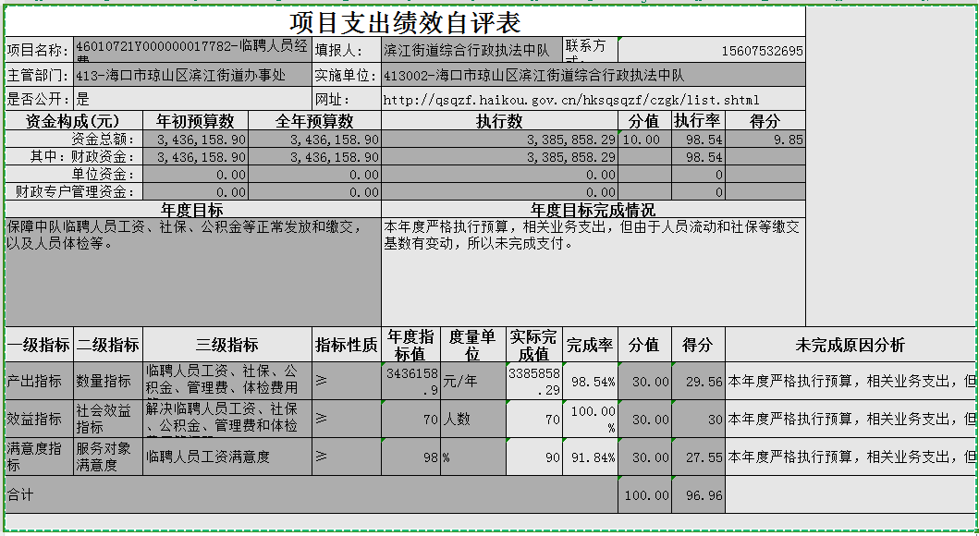
“临聘人员经费”项目绩效自评报告：根据年初设定的绩效目标，项目绩效自评得分为96.96分。全年预算数为343.62万元，执行数为338.59万元，完成预算的98.54%。项目绩效目标完成情况：一是完成了年度目标，完成了全年预算绩效工作；二是完成了产出指标、效益指标、满意度指标等年初设定的各项绩效目标。发现的主要问题及原因:临聘人员流动性比较大，未百分百完成。下一步改进措施：加强管理。
- “市容和城市秩序管理工作经费”项目绩效自评表：
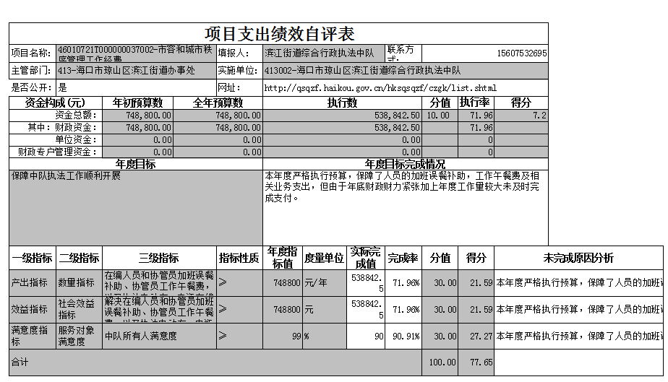
“市容和城市秩序管理工作经费”项目绩效自评报告：根据年初设定的绩效目标，项目绩效自评得分为77.65分。全年预算数为74.88万元，执行数为53.88万元，完成预算的71.96%。项目绩效目标完成情况：一是完成了年度目标，完成了全年预算绩效工作；二是完成了产出指标、效益指标、满意度指标等年初设定的各项绩效目标。发现的主要问题及原因:对绩效工作理解不到位，导致绩效工作完成质量不高，精细度不够。下一步改进措施：加强学习力度，更好地推进绩效工作开展。
3.“春节补贴”项目绩效自评表：
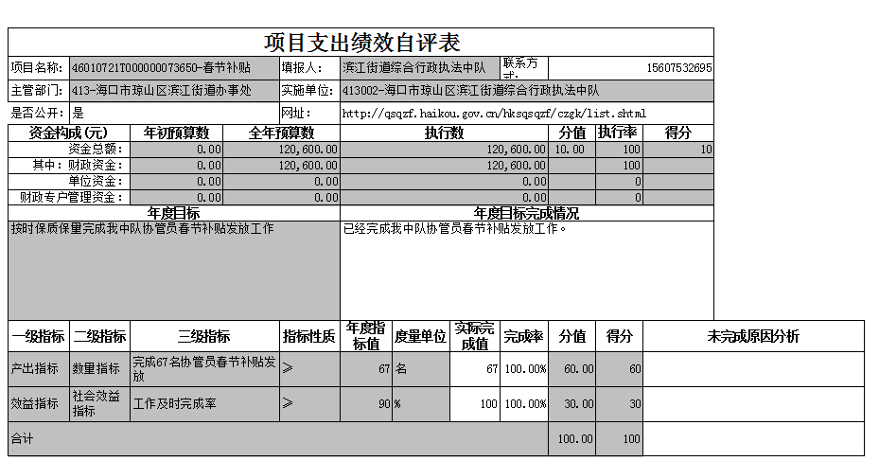
“春节补贴”项目绩效自评报告：根据年初设定的绩效目标，项目绩效自评得分为100分。全年预算数为12.06万元，执行数为12.06万元，完成预算的100%。项目绩效目标完成情况：一是完成了年度目标，完成了全年预算绩效工作；二是完成了产出指标、效益指标、满意度指标等年初设定的各项绩效目标。
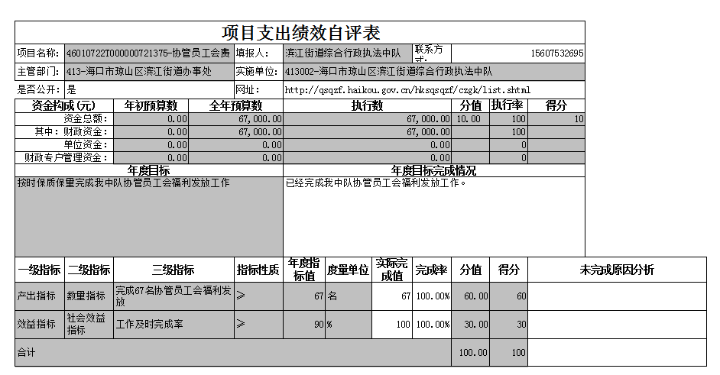
4.“协管员工会费”项目绩效自评表：
“协管员工会费”项目绩效自评报告：根据年初设定的绩效目标，项目绩效自评得分为100分。全年预算数为6.7万元，执行数为6.7万元，完成预算的100%。项目绩效目标完成情况：一是完成了年度目标，完成了全年预算绩效工作；二是完成了产出指标、效益指标、满意度指标等年初设定的各项绩效目标。
- “综合事务”项目绩效自评表：
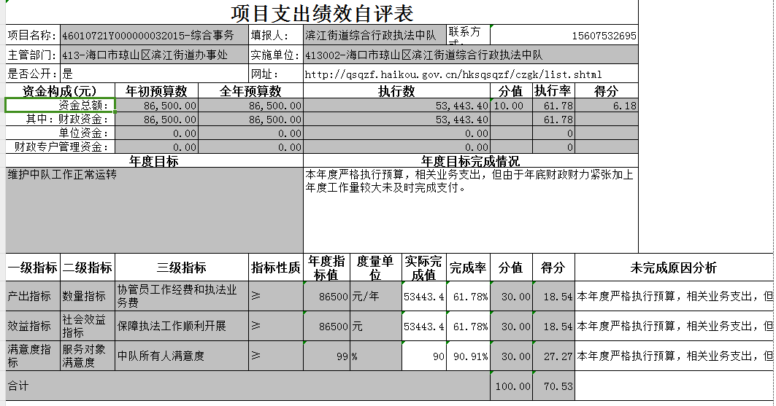
“综合事务”项目绩效自评报告：根据年初设定的绩效目标，项目绩效自评得分为70.53分。全年预算数为8.65万元，执行数为5.34万元，完成预算的61.78%。项目绩效目标完成情况：预算绩效评估结果低于预期，说明预算编制和执行过程中存在一些问题和挑战，需要进行改进和调整。发现的主要问题及原因：对绩效工作理解不到位，导致绩效工作完成质量不高，精细度不够。下一步改进措施：加强学习力度，更好地推进绩效工作开展。

（三）部门评价结果（如有）。
无
（四）财政评价结果（如有）。
无
十一、其他重要事项情况说明
（一）机关运行经费支出情况。
2022年度海口市琼山区滨江街道综合行政执法中队机关运行经费0万元（为部门决算中行政单位和参公事业单位财政拨款基本支出中公用经费支出之和，事业单位没有机关运行经费支出），比年初预算增加（减少）0万元，增长（降低）0%。主要原因是：事业单位没有机关运行经费支出。
（二）政府采购支出情况。
2022年度海口市琼山区滨江街道综合行政执法中队政府采购支出总额0万元，其中：政府采购货物支出0万元、政府采购工程支出0万元、政府采购服务支出0万元。授予中小企业合同金额0万元，占政府采购支出总额的0%，其中：授予小微企业合同金额0万元，占授予中小企业合同金额的0%。
（三）国有资产占用情况。
截至2022年12月31日，本单位占用房屋面积150平方米，其中：办公用房150平方米，业务用房0平方米，其他（不含构筑物）0平方米。
本单位共有车辆3辆，其中，副部（省）级及以上领导用车0辆、主要领导干部用车0辆、机要通信用车0辆、应急保障用车0辆、执法执勤用车3辆、特种专业技术用车0辆、离退休干部用车0辆、其他用车0辆。单价100万元（含）以上设备（不含车辆）0台（套）。
年末在建工程0万元。

第四部分 名词解释

- 财政拨款收入：指同级政府财政部门当年拨付的各类财政拨款。
二、上级补助收入：指事业单位从主管部门和上级单位取得的非财政补助收入。
三、事业收入：指事业单位开展专业业务活动及辅助活动取得的收入。
四、经营收入：指事业单位在专业业务活动及其辅助活动之外开展非独立核算经营活动取得的收入。
五、附属单位上缴收入：指事业单位取得附属独立核算单位根据有关规定上缴的收入。
六、其他收入：指除上述“财政拨款收入”“事业收入”“上级补助收入”“经营收入”“附属单位上缴收入”等以外的收入。
七、使用非财政拨款结余：指事业单位在当年的“财政拨款收入”“事业收入”“经营收入”“其他收入”等不足以安排当年支出的情况下，使用非同级财政拨款结余资金弥补本年度收支缺口。
八、年初结转和结余：指以前年度尚未完成、结转到本年按有关规定继续使用的资金，或项目已完成等产生的结余资金。
九、结余分配：指事业单位缴纳企业所得税以及从非财政拨款结余或经营结余中提取各类结余的情况。
十、年末结转和结余：指本年度或以前年度预算安排、因客观条件发生变化无法按原计划实施，需要延迟到以后年度按有关规定继续使用的资金（不包括事业单位非财政拨款结余和专用结余）。
十一、基本支出：指为保障机构正常运转、完成日常工作任务而发生的人员支出和公用支出。
十二、项目支出：指在基本支出之外为完成特定行政任务和事业发展目标所发生的支出。
十三、经营支出：指事业单位在专业业务活动及其辅助活动之外开展非独立核算经营活动发生的支出。
十四、“三公”经费：纳入本级财政预决算管理的“三公”经费，是指用一般公共预算财政拨款、政府性基金预算财政拨款及国有资本经营预算财政拨款安排的因公出国（境）费、公务用车购置及运行维护费和公务接待费。其中，因公出国（境）费反映单位公务出国（境）的国际旅费、国外城市间交通费、住宿费、伙食费、培训费、公杂费等支出；公务用车购置及运行维护费反映单位公务用车车辆购置支出（含车辆购置税、牌照费）及燃料费、维修费、过路过桥费、保险费、安全奖励费用等支出；公务接待费反映单位按规定开支的各类公务接待（含外宾接待）费用。
十五、机关运行经费：为保障行政单位（含参照公务员法管理的事业单位）运行使用一般公共预算财政拨款安排的基本支出经费用于购买货物和服务的各项资金，包括办公及印刷费、邮电费、差旅费、会议费、福利费、日常维修费、专用材料及一般设备购置费、办公用房水电费、办公用房取暖费、办公用房物业管理费、公务用车运行维护费以及其他费用等。
（注：支出功能分类的名词解释，各部门（单位）根据实际支出情况填列，可参阅财政部印发的《2022年政府收支分类科目》）
……

